

|  |  |  |  |  |
| --- | --- | --- | --- | --- |
| **ДЕПАРТАМЕНТА МОЛОДЕЖНОЙ ПОЛИТИКИ**  **НОВОСИБИРСКОЙ ОБЛАСТИ**  **ПРИКАЗ** | | | |  |
| ______________ | № _____________ | | |  |
| г. Новосибирск | |  |  |  |
| **Об учреждении ведомственной награды департамента молодежной политики Новосибирской области** | | | | |

В соответствии с Постановлением Правительства Новосибирской области от 09.02.2021 № 29-п «Об утверждении межведомственной программы развития добровольчества (волонтерства) в Новосибирской области», Законом Новосибирской области от 17 июня 2020 года № 485-ОЗ «О разграничении полномочий органов государственной власти Новосибирской области в сфере добровольчества (волонтерства)» и в целях поощрения и стимулирования граждан, осуществляющих добровольческую (волонтёрскую) деятельность   
**п р и к а з ы в а ю:**

1. Учредить ведомственную награду департамента молодежной политики Новосибирской области:

Почетный знак департамента молодежной политики Новосибирской области «За вклад в развитие добровольчества».

2. Утвердить прилагаемые:

1) порядок награждения ведомственной наградой департамента молодежной политики Новосибирской области;

2) положение о почетном знаке департамента молодежной политики Новосибирской области «За вклад в развитие добровольчества».

3. Государственному бюджетному учреждению Новосибирской области «Агентство поддержки молодежных инициатив» (Бачанов П.В.) организовать изготовление почетных знаков и удостоверений к ним в соответствии с положениями, утвержденными подпунктами 2, 3 пункта 2 настоящего приказа.

4. Контроль за исполнением приказа возложить на заместителя руководителя департамента молодежной политики Новосибирской области Королькову С.В.

|  |  |
| --- | --- |
| Руководитель департамента | С.В. Федорчук |

УТВЕРЖДЕН

Приказом департамента

молодежной политики

Новосибирской области

от_________№__________

ПОРЯДОК

**награждения ведомственными наградами**

**департамента молодежной политики Новосибирской области**

**(далее – Порядок)**

I. Общие положения

1. Порядок награждения ведомственной наградой департамента молодежной политики Новосибирской области (далее – Порядок) определяет порядок представления к награждению ведомственной наградой департамента молодежной политики Новосибирской области «Почетный знак департамента молодежной политики Новосибирской области «За вклад в развитие добровольчества» (далее –ДМП НСО, ведомственная награда) и порядок вручения ведомственной награды.

2. Ведомственная награда являются формой поощрения и общественного признания достижений лиц, указанных в пункте 7 Порядка, осуществляющих свою деятельность в добровольческой (волонтёрской) деятельности.

Награждение ведомственной наградой оформляется приказом ДМП НСО.

Повторное награждение ведомственной наградой не допускается.

3. При награждении ведомственной наградой учитывается характер и степень заслуг награждаемого, которые должны соответствовать положению о ведомственной награде, утвержденному приказом ДМП НСО (далее – положение о ведомственной награде).

4. Обеспечение изготовления и хранения ведомственных наград и бланков удостоверений к ним осуществляется государственным учреждением Новосибирской области в сфере молодежной политики, подведомственным ДМП НСО и определенным приказом ДМП НСО.

II. Представление к награждению ведомственной наградой

5. Решение о награждении ведомственной наградой принимается руководителем департамента молодежной политики Новосибирской области (далее – руководитель) либо лицом, исполняющим его обязанности, на основании представления к награждению ведомственной наградой по форме согласно приложению к Порядку (далее – представление к награждению).

6. Представление к награждению инициируется коллегиальным органом по основному месту работы, или месту общественной деятельности представляемого к награждению любых организационно-правовых форм и форм собственности, или по решению органов местного самоуправления, органов государственной власти Новосибирской области.

7. В случае принятия коллегиальным органом организации награждаемого положительного решения представление к награждению вносится руководителями органов государственной власти Новосибирской области, руководителями органов местного самоуправления муниципальных образований Новосибирской области, руководителями общественных объединений, зарегистрированных на территории Новосибирской области.

8. К преставлению к награждению прикладываются:

1) согласие гражданина на обработку персональных данных;

2) копия личной книжки добровольца, электронные выгрузки из системы DOBRO.RU, подтверждающие участие награждаемого в проектах добровольческой направленности, или иные документы, подтверждающие опыт награждаемого;

3) копия устава общественной организации награждаемого (при наличии);

3) копия паспорта награждаемого;

4) копии документов, подтверждающих наличие государственных, ведомственных наград, наград Новосибирской области (при наличии).

9. Представление к награждению направляется в отдел организационного, кадрового и финансового обеспечения департамента молодёжной политики Новосибирской области не позднее чем за 30 календарных дней до предполагаемой даты награждения, указанной в представлении к награждению (адрес и время приема представлений к награждению с прилагаемыми документами: г. Новосибирск, Мичурина, 19, каб. 10, с понедельника по четверг с 9-00 до 17-00, пятница с 9-00 до 16-00, перерыв на обед с 13-00 до 13-48).

10. Представление к награждению возвращаются инициатору награждения (с указанием причин возврата) в течение 7 рабочих дней в случаях:

1) оформления с нарушением требований, установленных Порядком и положениями о ведомственных наградах;

2) смерти лица, представляемого к награждению.

11. Представление к награждению ведомственной наградой лиц, в отношении которых возбуждено административное или уголовное дело, имеющих неснятую (непогашенную) судимость, дисциплинарные взыскания, в отношении которых проводится служебная проверка, не допускается.

III. Вручение ведомственных наград

12. Ведомственные награды вручаются руководителем или лицом, исполняющим его обязанности. По поручению руководителя и от его имени ведомственные награды может вручать заместитель руководителя.

13. Вместе с ведомственной наградой вручается удостоверение к ведомственной награде (далее – удостоверение).

14. Ведомственная награда и удостоверение к нему вручаются награжденным в торжественной обстановке.

|  |  |
| --- | --- |
|  | ПРИЛОЖЕНИЕ  к порядку награждения ведомственной наградой департамента молодежной политики Новосибирской области |

Форма

Руководителю департамента молодежной политики   
Новосибирской области  
_______________________  
(Ф.И.О. (отчество при наличии)

**ПРЕДСТАВЛЕНИЕ**

**к награждению ведомственной наградой**

**департамента молодежной политики Новосибирской области**

**«Почетный знак департамента молодежной политики Новосибирской области «За вклад в развитие добровольчества»»**

1. Фамилия, имя, отчество (последнее при наличии) награждаемого __________________________________________________________________________________

2. Должность, место работы __________________________________________________________________________________

(должность, полное наименование организации (органа) в соответствии с Уставом (положением)

3. Дата рождения __________________________________________________________________________________

(число, месяц, год рождения)

4. Образование __________________________________________________________________________________

__________________________________________________________________________________

(специальность по образованию, полное наименование учебного заведения, год окончания)

5. Стаж волонтёрской (добровольческой) деятельности ___________________________________

6. Реализованные социально значимые проекты в сфере добровольчества (волонтёрства) за последние пять лет _________________________________________________________________

(краткое описание проекта (инициативы) с указанием роли представляемого к поощрению, результатов реализации, с приложением документов и материалов, подтверждающих реализацию проекта (инициативы (заверенных копий благодарственных писем, публикаций в СМИ, публичных отчетов и т.д.)

7. Наличие государственных, ведомственных наград, наград Новосибирской области и даты награждений _______________________________________________________________________

8. Наличие поощрений в сфере добровольческой (волонтёрской) деятельности органов государственной власти, государственных органов Новосибирской области, органов местного самоуправления муниципальных районов или городских округов Новосибирской области, и даты награждения:__________________________________________________________________

9.  Характеристика в сфере добровольческой (волонтёрской) деятельности с  указанием  конкретных заслуг за последние пять лет представляемого к награждению_________________________________________________________________________________________________________________________________________________________10. Согласие на обработку персональных данных _______________________________ получено  
      (Ф.И.О. (отчество при наличии) награждаемого)  
11. Предполагаемая дата награждения _________________________________________________

12. Достоверность сведений, указанных в представлении, подтверждаю:

|  |  |  |
| --- | --- | --- |
| ________________________ (наименование должности) | __________________________ (подпись) | ______________________________ (Ф.И.О. (отчество при наличии)) |

Достоверность сведений, указанных в представлении, подтверждаю:

|  |  |  |
| --- | --- | --- |
|  |  |  |
| Заместитель  руководителя департамента молодежной политики Новосибирской области | __________________________  (подпись) | ______________________________  (Ф.И.О. (отчество при наличии)) |

М.П.

«____» _____________ 20___ г.

УТВЕРЖДЕНО

приказом департамента

молодежной политики

Новосибирской области

от № .

ПОЛОЖЕНИЕ

**о почетном знаке департамента молодежной политики Новосибирской области «За вклад в развитие добровольчества» (далее – Положение)**

1 Почетный знак департамента молодежной политики Новосибирской области «За вклад в развитие добровольчества» (далее – почетный знак) награждаются активные добровольцы (волонтёры), организаторы и координаторы добровольческого (волонтёрского) движения, проживающие на территории Новосибирской области, за значительный вклад в развитие и поддержку добровольческого (волонтёрского) движения в Новосибирской области, личные заслуги в различных направлениях добровольческого (волонтёрского) деятельности, включая сферы здравоохранения, образования, социальной поддержки населения, культуры, физической культуры и спорта, охраны окружающей среды, предупреждения и ликвидации последствий чрезвычайных ситуаций, оказания правовой помощи населению, поиска пропавших людей (и других сфер) за:

1) осуществление систематической добровольческой (волонтёрской) деятельности на территории Новосибирской области не менее 5 лет;

2) реализацию проектов по популяризации добровольческой (волонтёрской) деятельности на территории Новосибирской области;

3) высокие результаты добровольческой (волонтёрской) деятельности на территории Новосибирской области, а также формирование позитивного общественного мнения добровольческой (волонтёрской) деятельности.

2. Почетным знаком награждаются лица, указанные в пункте 1 Положения, имеющие одно из следующих поощрений:

благодарность департамента молодежной политики Новосибирской области;

почетная грамота департамента молодежной Новосибирской области;

поощрение органов законодательной, исполнительной или муниципальной власти Новосибирской области за осуществление добровольческой деятельности.

3. Описание и рисунок почетного знака, описание и образец удостоверения к нему приводится в приложении к Положению.

4. Ежегодно почетным знаком награждается не более пяти граждан.

5. Награждение почетным знаком осуществляется в соответствии с порядком награждения ведомственными наградами департамента молодежной Новосибирской области, утвержденным приказом департамента молодежной политики Новосибирской области.

|  |  |
| --- | --- |
|  | ПРИЛОЖЕНИЕ  к положению о почетном звании департамента молодежной политики Новосибирской области  «За вклад в развитие добровольчества» |

ОПИСАНИЕ

Почетного знак департамента молодежной политики Новосибирской области «За вклад в развитие добровольчества»

Почетный знак департамента молодежной политики Новосибирской области «За вклад в развитие добровольчества» (далее – знак) выполнен в форме круга с выступающим силуэтом голубя (который является символом волонтерского движения в Новосибирской области) из металла цвета серебра шириной 30 мм, высотой 30 мм.

Слева на половине знака располагается рельефная надпись ЗА ВКЛАД В РАЗВИТИЕ ДОБРОВОЛЬЧЕСТВА, а над ним выдавлен герб Новосибирской области.

На оборотной стороне нагрудного знака имеется зажим для прикрепления его к одежде.

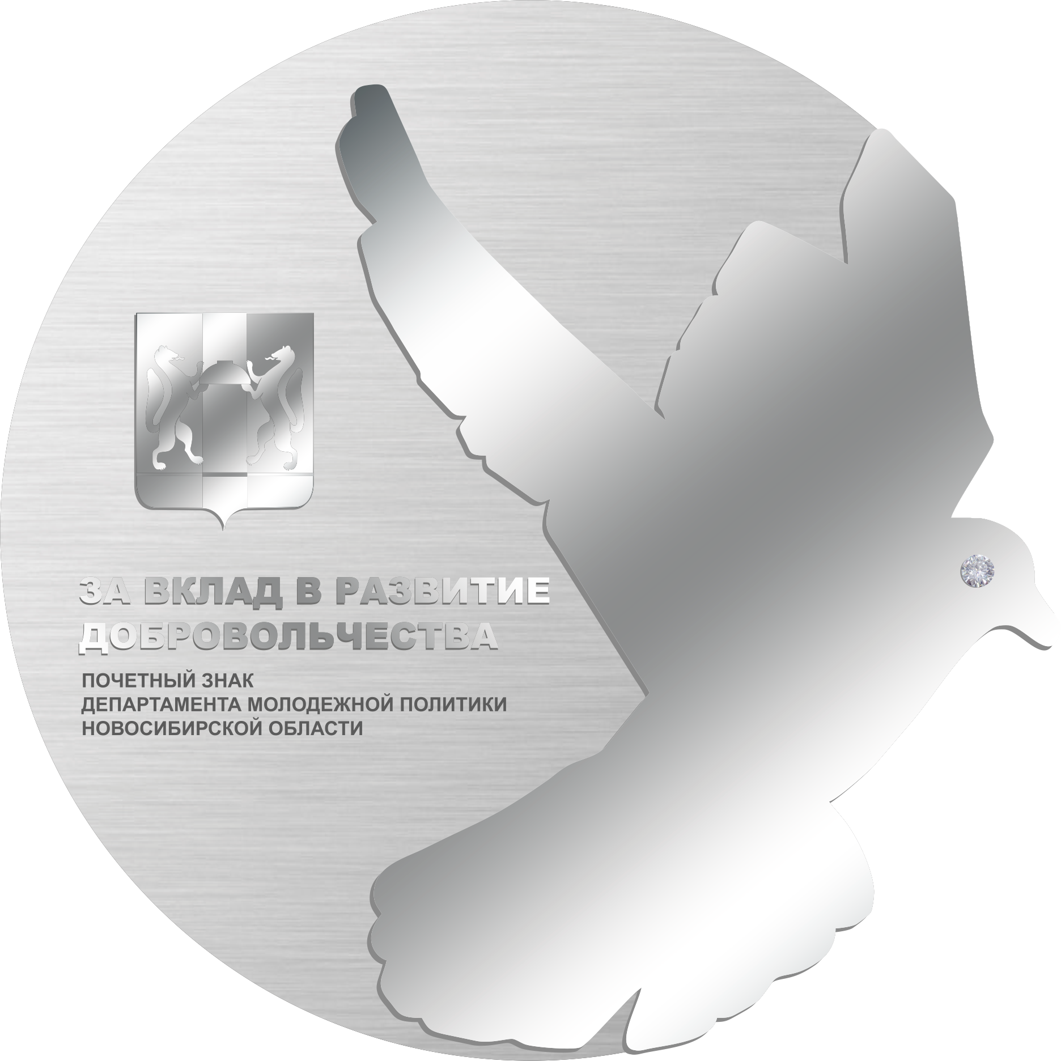

Рис.1 Почетный знак департамента молодежной политики Новосибирской области «За вклад в развитие добровольчества»

Описание удостоверения к почетному знаку департамента молодежной политики Новосибирской области «За вклад в развитие добровольчества»:

Бланк удостоверения к почетному знаку департамента молодежной политики Новосибирской области «За вклад в развитие добровольчества» (далее – бланк удостоверения) представляет собой книжку из плотной бумаги шириной в разложенном виде 15 см, высотой 10 см.

На лицевой стороне бланка удостоверения вверху по центру расположен герб Новосибирской области, под ним слово «УДОСТОВЕРЕНИЕ», ниже слова – «к почетному знаку», под ними в три строки «За вклад в развитие добровольчества».

На левой внутренней стороне бланка удостоверения вверху по центру располагается цветное изображение почетного знака департамента молодежной политики Новосибирской области «За вклад в развитие добровольчества».

На правой внутренней стороне бланка удостоверения вверху по центру располагается слово: «Награжден(а)». Под ним располагаются три строки для написания фамилии, имени, отчества награждаемого в именительном падеже.

Ниже слева располагается текст «Руководитель департамента молодежной политики Новосибирской области», место для подписи руководителя департамента молодежной политики Новосибирской области.

Далее располагаются реквизиты постановления Губернатора Новосибирской области о награждении.

Внешние стороны бланка удостоверения выполнены в синем цвете, внутренние стороны – в белом цвете.

Все надписи на внутренних сторонах бланка удостоверения выполнены черным цветом, на внешней стороне – белым.

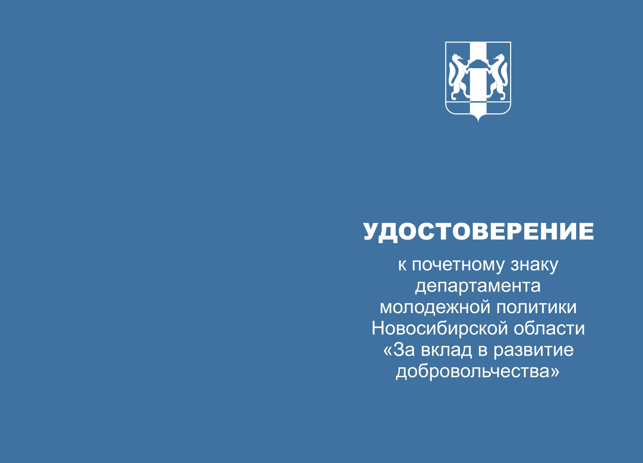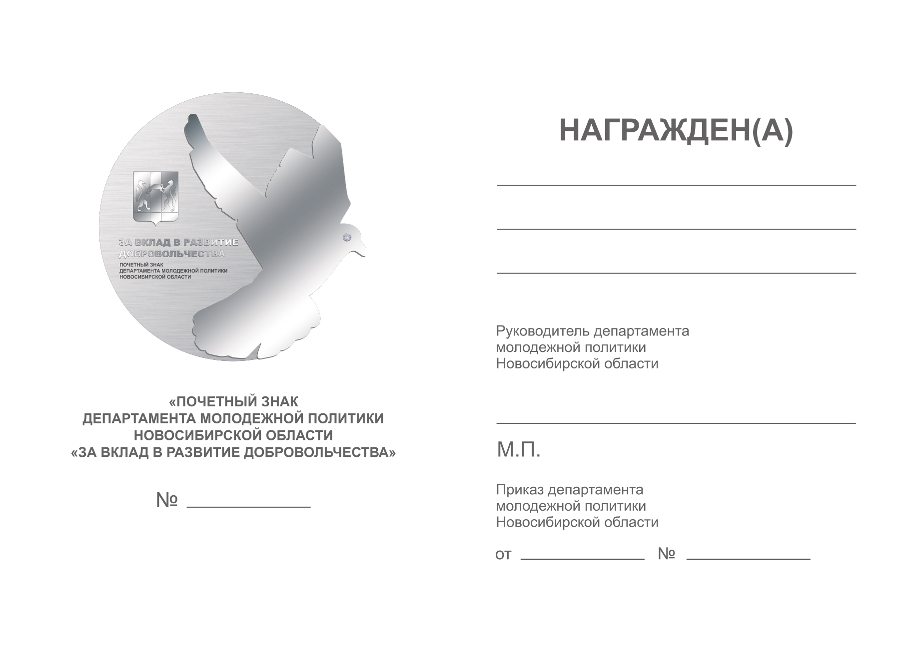

Рис. 2. Удостоверение к почетному знаку департамента молодежной политики Новосибирской области «За вклад в развитие добровольчества».